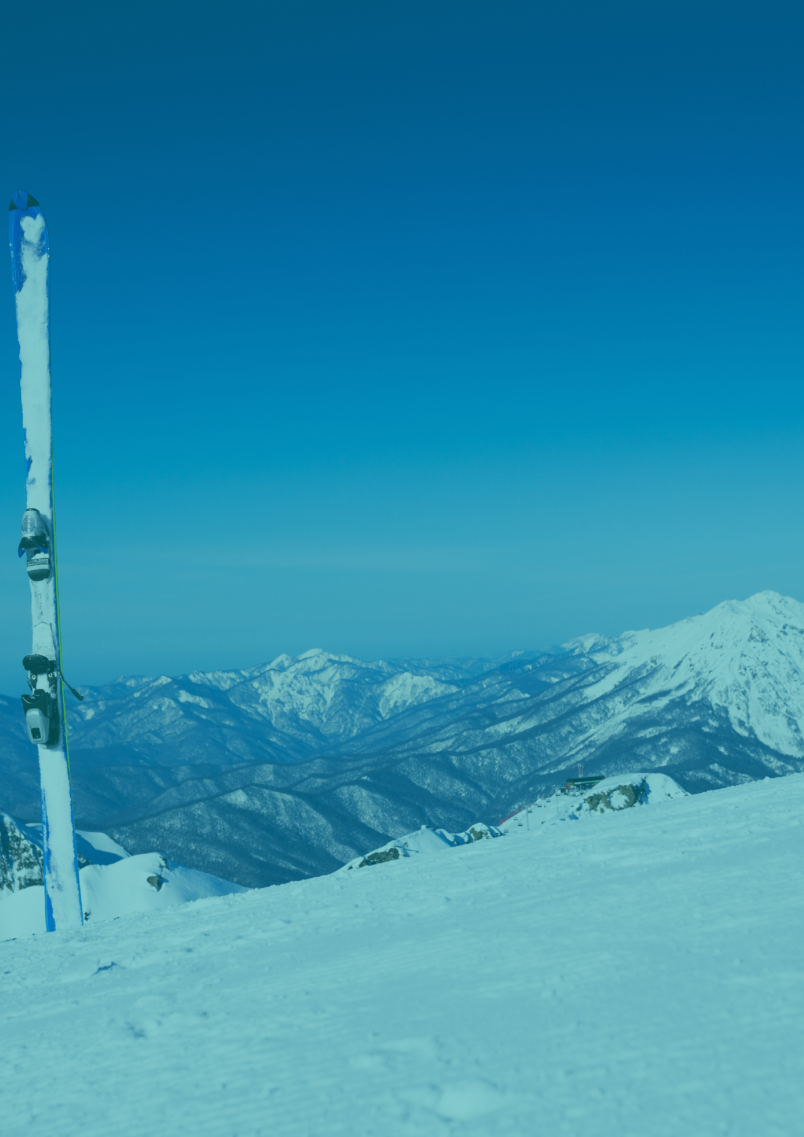

Stage ski 2024

Permanences inscriptions :

# Secrétariat du SUAPS

14 avenue Monge – Campus de Grandmont 37200 TOURS

à partir du mardi 7 novembre

# du lundi au vendredi de 9h00 à 17h30

pas d'inscription le jeudi après-midi, pas de pré-réservation

Contacts :

Mme Isabelle Escoffier : [isabelle.escoffier@univ-tours.fr](mailto:isabelle.escoffier@univ-tours.fr)

M. Stéphane Ramon : [stephane.ramon@univ-tours.fr](mailto:stephane.ramon@univ-tours.fr) SUAPS : 02.47.36.70.24 ou [suaps@univ-tours.fr](mailto:suaps@univ-tours.fr)

 

## FORMULAIRE D’INSCRIPTION STAGE SKI

**Alpe d’Huez du 13 au 20 janvier 2024**

**Nombre de places : 40 (inscriptions dans la limite des places disponibles)**

### PROFIL D’INSCRIPTION

* + Etudiant.e majeur.e au 13.01.2024

N° étudiant :……………………. Filière : …………………………………….. Année :…………………………………..

Je souhaite un justificatif de présence : OUI  NON (Attention : ceci ne vaut pas dispense de cours, renseignez-vous auprès de votre scolarité)

### ETAT CIVIL

NOM :.................................................................. Prénom : ...........................................................................................

Date de naissance :……………………………………….Sexe : féminin masculin

Adresse postale :................................................................ ...........................................................................................

........................................................................................... ...........................................................................................

N° de portable :............................................adresse mail : ...........................................................................................

### Personne à prévenir en cas d’urgence :

Nom :..................................................................... Prénom ...........................................................................................

Lien de parenté : ............................................Téléphone : ..........................................................................................

### OPTION SEJOUR (montant 1)

* Etudiants : forfait séjour à 420 €

### ACTIVITE PRATIQUEE

Type de pratique :  ski ou surf/snowboard

3 niveaux (cochez 1 case au choix) : Débutant* Intermédiaire Confirmé

*\*casque obligatoire pour les débutants (à apporter ou à prendre en option)*

### OPTION MATERIELS

* Ne souhaite pas prendre d’option « matériels »  Souhaite prendre une option « matériels »

### Si option « matériels » :

votre taille :………………m……………... votre pointure ( chaussures) :.......................................................................

### GAMME - cochez 1 gamme au choix, puis les options souhaitées (montant 2)

|  |  |  |  |
| --- | --- | --- | --- |
| ❑  GAMME ECO  (cochez vos options)   * Pack complet (sans casque) à 80 € * Skis seuls à 70 € * Chaussures seules à 65 € * Casque à 25 €   TOTAL € | ❑  GAMME DECOUVERTE  (cochez vos options)   * Pack complet (sans casque) à 90 € * Skis/snow seuls à 80 € * Chaussures seules à 70 € * Casque à 25 €   TOTAL € | ❑  GAMME SENSATION  (cochez vos options)   * Pack complet (sans casque) à 105 € * Skis/snow seuls à 95 € * Chaussures seules à 85 € * Casque à 25 €   TOTAL € | ❑  GAMME EXCELLENCE  (cochez vos options)   * Pack complet (sans casque) à 125 € * Skis seuls à 115 € * Chaussures seules à 100 € * Casque à 25 €   TOTAL € |

*\*Attention pour le surf/snowboard, seules les gammes découverte et sensation sont disponibles*

*\*\*Pack complet : ski/snow, chaussures, bâtons (si ski). Le casque n’est pas compris dans le Pack.*

### ASSURANCE

* **J’ai pris note**
  + Que l’assurance responsabilité civile et rapatriement est incluse pendant les temps de trajets et de cours (sur pistes balisées. Hors-piste interdit et non couvert).
  + Que je devais posséder une assurance responsabilité civile et individuelle pour couvrir mes temps libres dont je vous transmets ci-dessous les coordonnées :

Compagnie d’assurance :………………………………...N° téléphone 24h/24h : ....................................................................

N° de contrat :....................................................................

1. **PAIEMENT** (pas de possibilité de paiement en plusieurs fois)

Montant 1 OPTION SEJOUR : ……………………€ **+** Montant 2 GAMME : …………………€ **= €**

### Mode de paiement choisi :

* chèque (libellé à l’ordre de : agent comptable de l’université de Tours)  Espèces
* Prévoir OBLIGATOIREMENT, et en plus, de fournir 2 chèques de caution différents (d’un montant de 200€ pour le premier et de 150€ pour le second ; libellés à l’ordre de : SDP LES BERGERS ) pour les états des lieux des appartements. Ils ne seront pas encaissés. Sauf en cas de dégradations dans vos appartements. A remettre lors de l’inscription ou au plus tard le 6 décembre.

#### Conditions de remboursement : uniquement sur justificatif médical

***Le formulaire d’inscription, le règlement (chèques ou espèces), et l’attestation d’engagement (ci-dessous) devront être déposés en main propre et en même temps au SUAPS – 14 avenue Monge – 37200 TOURS***

J’ai bien pris note que la réunion d’information et d’organisation se tiendra le mardi 09 janvier 2024 à 18h45 au suaps, 14, Avenue Monge 37200 TOURS

Fait à …………….. le 2023

Signature

 

## STAGE DE SKI

**du 13 au 20 janvier 2024 Alpe d’Huez**

**Attestation d’engagement**

Je soussigné.e : …………………………………………………………………………………………………………………….

En tant que participant.e au stage de ski de l’Université de Tours, je m’engage à :

* être majeur.e le jour du départ
* avoir un état de santé qui me permette de pratiquer le ski ou le snowboard en autonomie et en

toute sécurité

* être à l’heure lors des rendez-vous fixés par l’organisation. En cas de non-présentation à l’horaire prévu (de départ notamment), il me faudra trouver un moyen, non remboursé, d’atteindre la destination du stage.
* avoir une attitude irréprochable, et ne nuisant pas à l’image de l’Université, à respecter les

organisateurs, les participants, le voisinage, les locaux…

* à skier sur le domaine skiable, et en fonction de mon niveau de ski. Le ski hors-piste est formellement interdit. Le port du casque est obligatoire pour les débutants et fortement recommandé pour les autres.
* communiquer rapidement avec l’organisation quand je suis contacté.e, et/ou en cas de problème.

Fait à Tours, le ………………………………………..

Signature